2009年4月高等教育自学考试全国统一命题考试
生产与作业管理试题
课程代码：00145
一、单项选择题(本大题共34小题，每小题1分，共34分)
1．生产与作业管理应遵循的首要原则是()
A.环保原则[最新年份咨询qq593777558]
B.市场导向原则
C.创新原则
D.安全原则
2．生产与作业管理的基本职能是组织、计划和()[[微信公众号：ikaoti]
A.控制
B.生产
C.销售
D.激励
3．与制造业相比，服务业的一个显著特征是()
A.生产与消费同时进行
B.质量可以直接衡量
C.生产率定额容易确定
D.消费者干预程度小
4．企业战略可分为三个层次，即总体战略、经营战略和()
A.生产战略
B.产品战略
C.职能战略
D.营销战略
5．生产与作业组织与管理方面的战略决策之一是()
A.库存控制
B.企业规模
C.质量控制
D.组织形式
6．生产与作业过程的时间组织中，使一批产品加工周期最长的移动方式是()
A.平行移动方式
B.顺序移动方式
C.单件移动方式
D.平顺移动方式
7．在生产与作业过程的组成中，实现产品使用价值的最基本阶段是()
A.生产技术准备过程
B.基本生产过程
C.辅助生产过程
D.生产服务过程
8．下列不属于劳动定额时间的是()
A.作业时间
B.准备与结束时间
C.停电时间
D.个人需要与休息宽松时间
9．生产过程分析中，符号“〇”表示()
A.加工
B.搬运
C.检验
D.停留
10．大量大批生产类型的主要特点是：生产的产品品种少，产量大以及()
A.单位产品成本高
B.设备应变能力强
C.设备专用性强
D.劳动定额的制定粗略
11．计算生产与作业能力的最基本要素是设备的()
A.生产率定额[本科目答案页面导航：http://zk.ikaoti.cn/zikao.htm]
B.数量
C.工作时间
D.寿命
12．对于n种零件在两台设备上加工的问题，当每种零件的加工顺序都相同时，应用约翰逊法则求解，首先是从零件在两台设备上的加工时间中找出()
A.最小值
B.最大值
C.平均值
D.中位值
13．在综合生产计划指标体系中，居于首位的生产计划指标是()
A.产值指标
B.产量指标
C.质量指标
D.品种指标
14．物料需求计划(MRP)的主要依据是()
A.产品投产计划
B.主生产计划
C.生产提前期
D.生产周期
15．JIT的核心是()
A.滚动式生产
B.推动式生产
C.适时适量生产
D.流动式生产
16．企业资源计划(ERP)的核心模块是()
A.组织结构模块
B.营销管理模块
C.产品研发模块
D.生产控制模块
17．生产调度工作的主要依据是()
A.物料需求计划
B.生产计划
C.生产作业计划
D.生产能力计划
18．通过缩短生产—配送周期来降低库存的策略适用于()
A.在途库存
B.安全库存
C.调节库存
D.周转库存
19．按照时间的先后关系，项目控制一般包括事先控制、事后控制和()
A.预防性控制
B.过程控制
C.更正性控制
D.直接控制
20．项目的主要干系人有项目经理、顾客、执行组织和()
A.经销商
B.社会公众
C.发起者
D.政府
21．简单的EOQ模型中，年度订货成本和维持成本的关系是()
A.两者相等[[微信公众号：ikaoti]
B.前者大于后者
C.前者小于后者
D.两者无关系
22．定期检查库存控制模式中的“期’’是指()[[微信公众号：ikaoti]
A.订货间隔期
B.生产周期[[微信公众号：ikaoti]
C.生产提前期
D.订货提前期
23．生产与作业现场管理的5S活动的核心是()
A.保证安全
B.提高素养
C.保持清扫
D.整齐有序
24．设备从投入使用到因技术进步而丧失使用价值所经历的时间称为设备的()
A.折旧寿命
B.经济寿命
C.物质寿命
D.技术寿命
25．2000版的ISO9000系列标准包括ISO9000、ISO9001、ISO19011和()
A.ISO9002
B.ISO9003
C.ISO9004
D.ISO9005
26．率先提出六西格玛管理模式的企业是()
A.摩托罗拉公司
B.诺基亚公司
C.丰田公司
D.本田公司
27．通过对生产过程中产品质量分布状况的描绘与分析来判断生产过程质量的一种常用方法是()
A.排列图法
B.控制图法
C.直方图法
D.散点图法
28．供应链所具有的特点之一是()
A.平行性
B.动态性
C.稳定性
D.单一性
29．与传统采购相比，准时化采购的特点是()
A.小批量低频率
B.小批量高频率
C.大批量高频率
D.大批量低频率
30．对于汽车总装线而言，总装线对发动机的需求属于()
A.相关需求
B.独立需求
C.派生需求
D.最终需求
31．与大规模生产模式相比，大规模定制生产模式的特点是()
A.按能力定制
B.按计划定制
C.按订单定制[本科目答案页面导航：http://zk.ikaoti.cn/zikao.htm]
D.按预测定制
32．循环经济中的“三低”是指低消费、低开采和()
A.低成本
B.低排放
C.低库存
D.低能耗
33．清洁生产的概念产生于20世纪()
A.60年代
B.70年代
C.80年代
D.90年代
34．与末端治理相比，清洁生产的要求之一是污染物()
A.适量排放
B.产生后再集中处理
C.达标排放
D.消除在生产过程中
二、名词解释题(本大题共6小题，每小题3分，共18分)
35．生产与作业战略
36．劳动定额
37．生产与作业过程
38．PDCA循环
39．目视管理
40．敏捷制造
三、简答题（本大题共3小题，每小题5分，共15分）
41．简述生产与作业系统结构化要素的主要内容。
42．简述应用代表产品法确定设备组生产能力的步骤。[最新年份咨询qq593777558]
43．简述ABC库存分类法中三类物资的库存控制策略。
四、计算题(本大题共3小题，每小题7分，共21分，计算结果四舍五入保留一位小数)
44．某企业由七个部门组成，部门之间的关系代码及其分值如下表：
关系代码 |  | 关系密切程度 | 分值
A |  | 绝对必要 | 6
E |  | 特别重要 | 5
I |  | 重要 | 4
O |  | 一般 | 3
U |  | 不重要 | 2
X |  | 不能接近 | 1
经分析，各部门之间的关系密切程度如图所示，请分别计算各部门的关系总分。
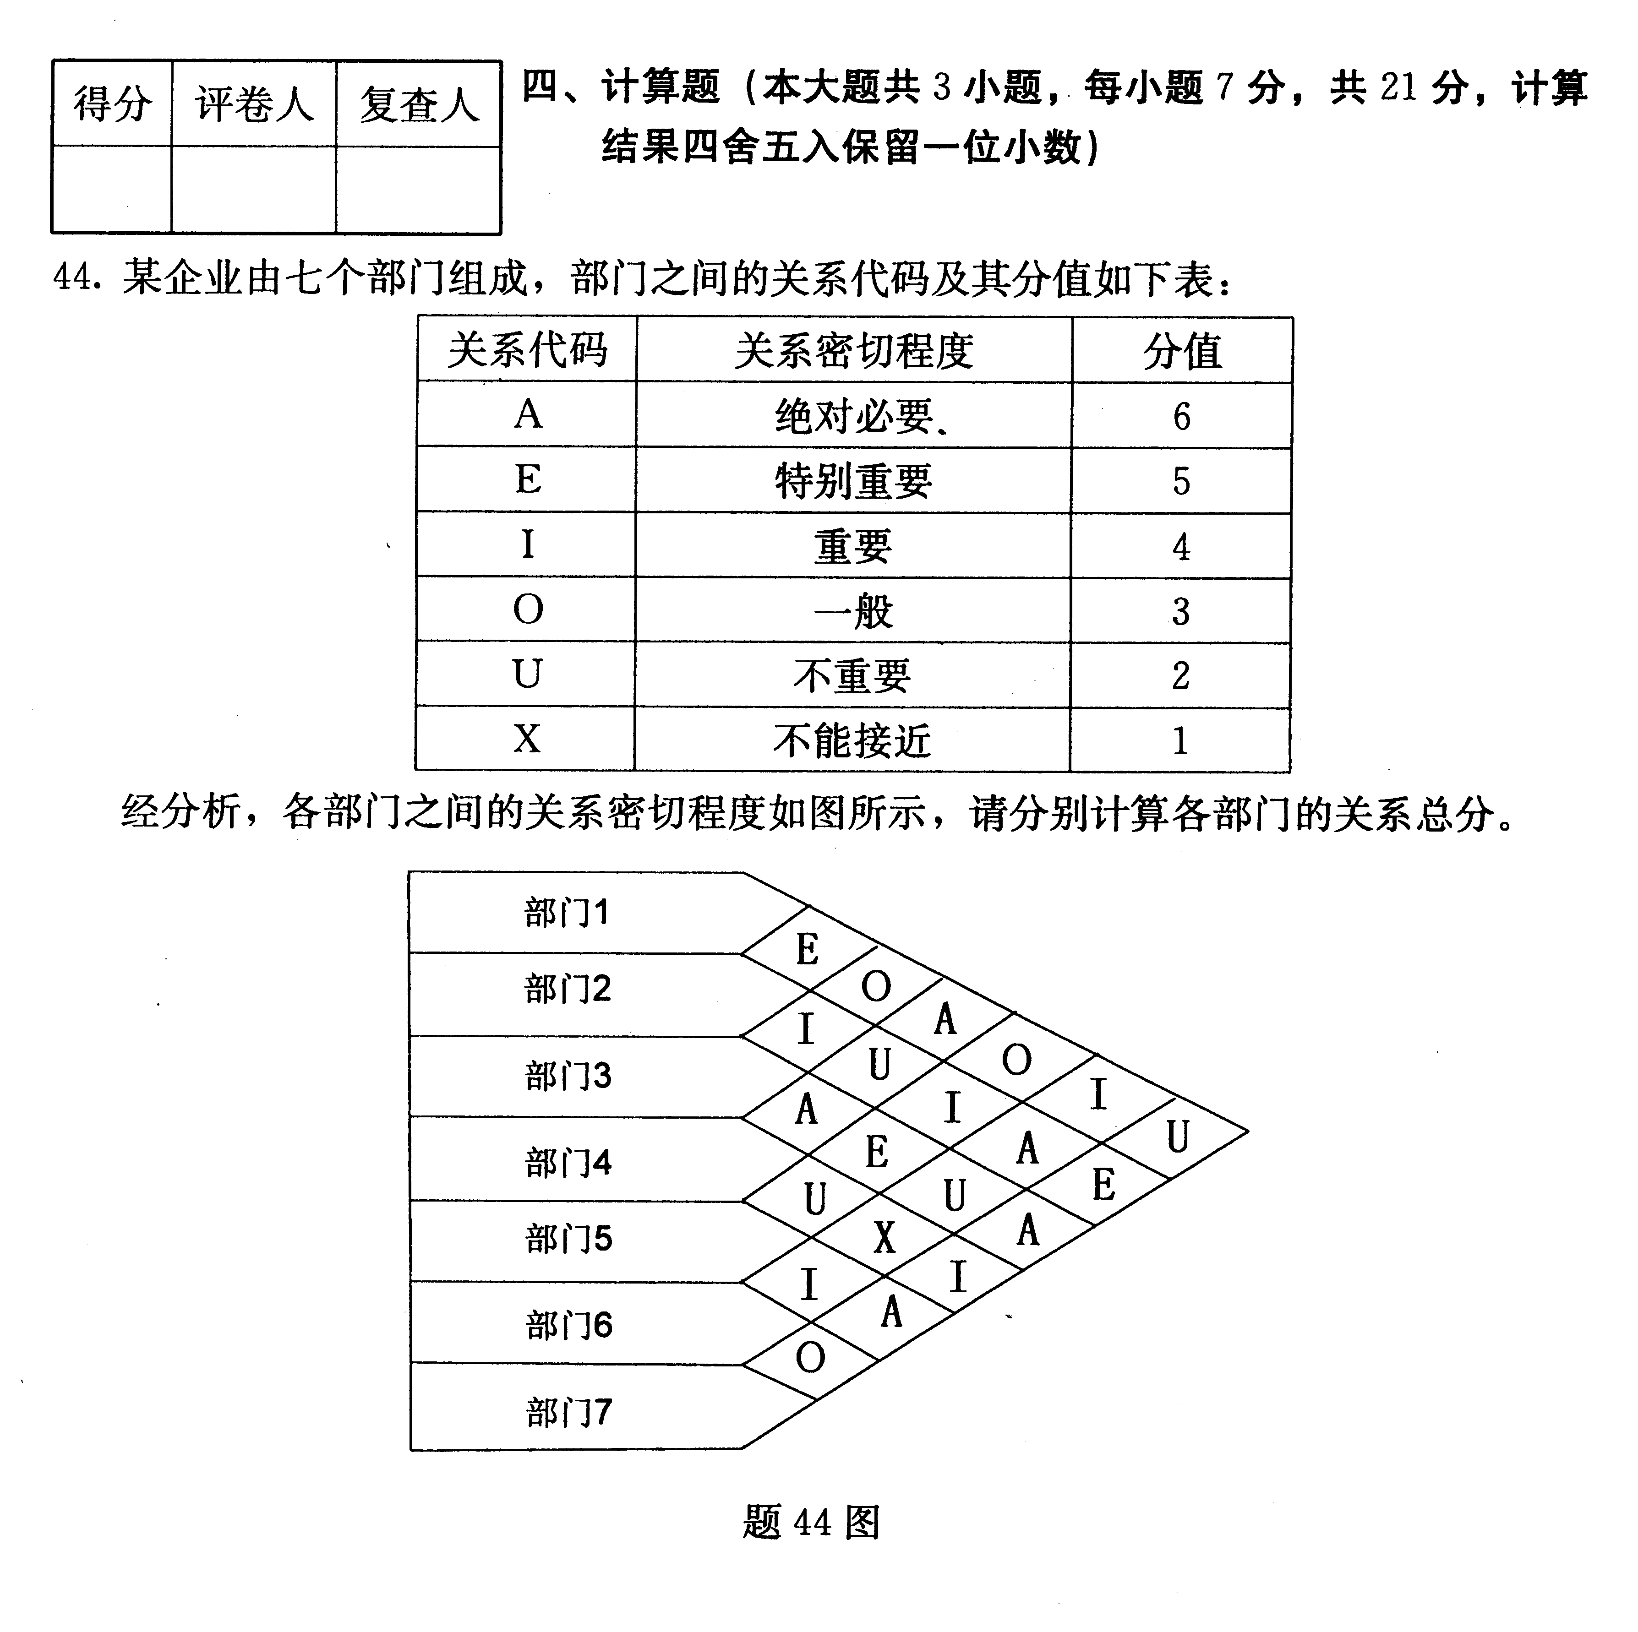
45．红光厂计划生产甲产品，固定成本为300万元，销售单价为500元/件，单位产品的变动成本为300元/件。
要求：（1）确定该企业盈亏平衡时的产量；
（2）若计划利润目标为20万元，试确定此时企业的产量。
46．请用破圈法确定以下网络图的关键线路。(要求：写明求解过程)
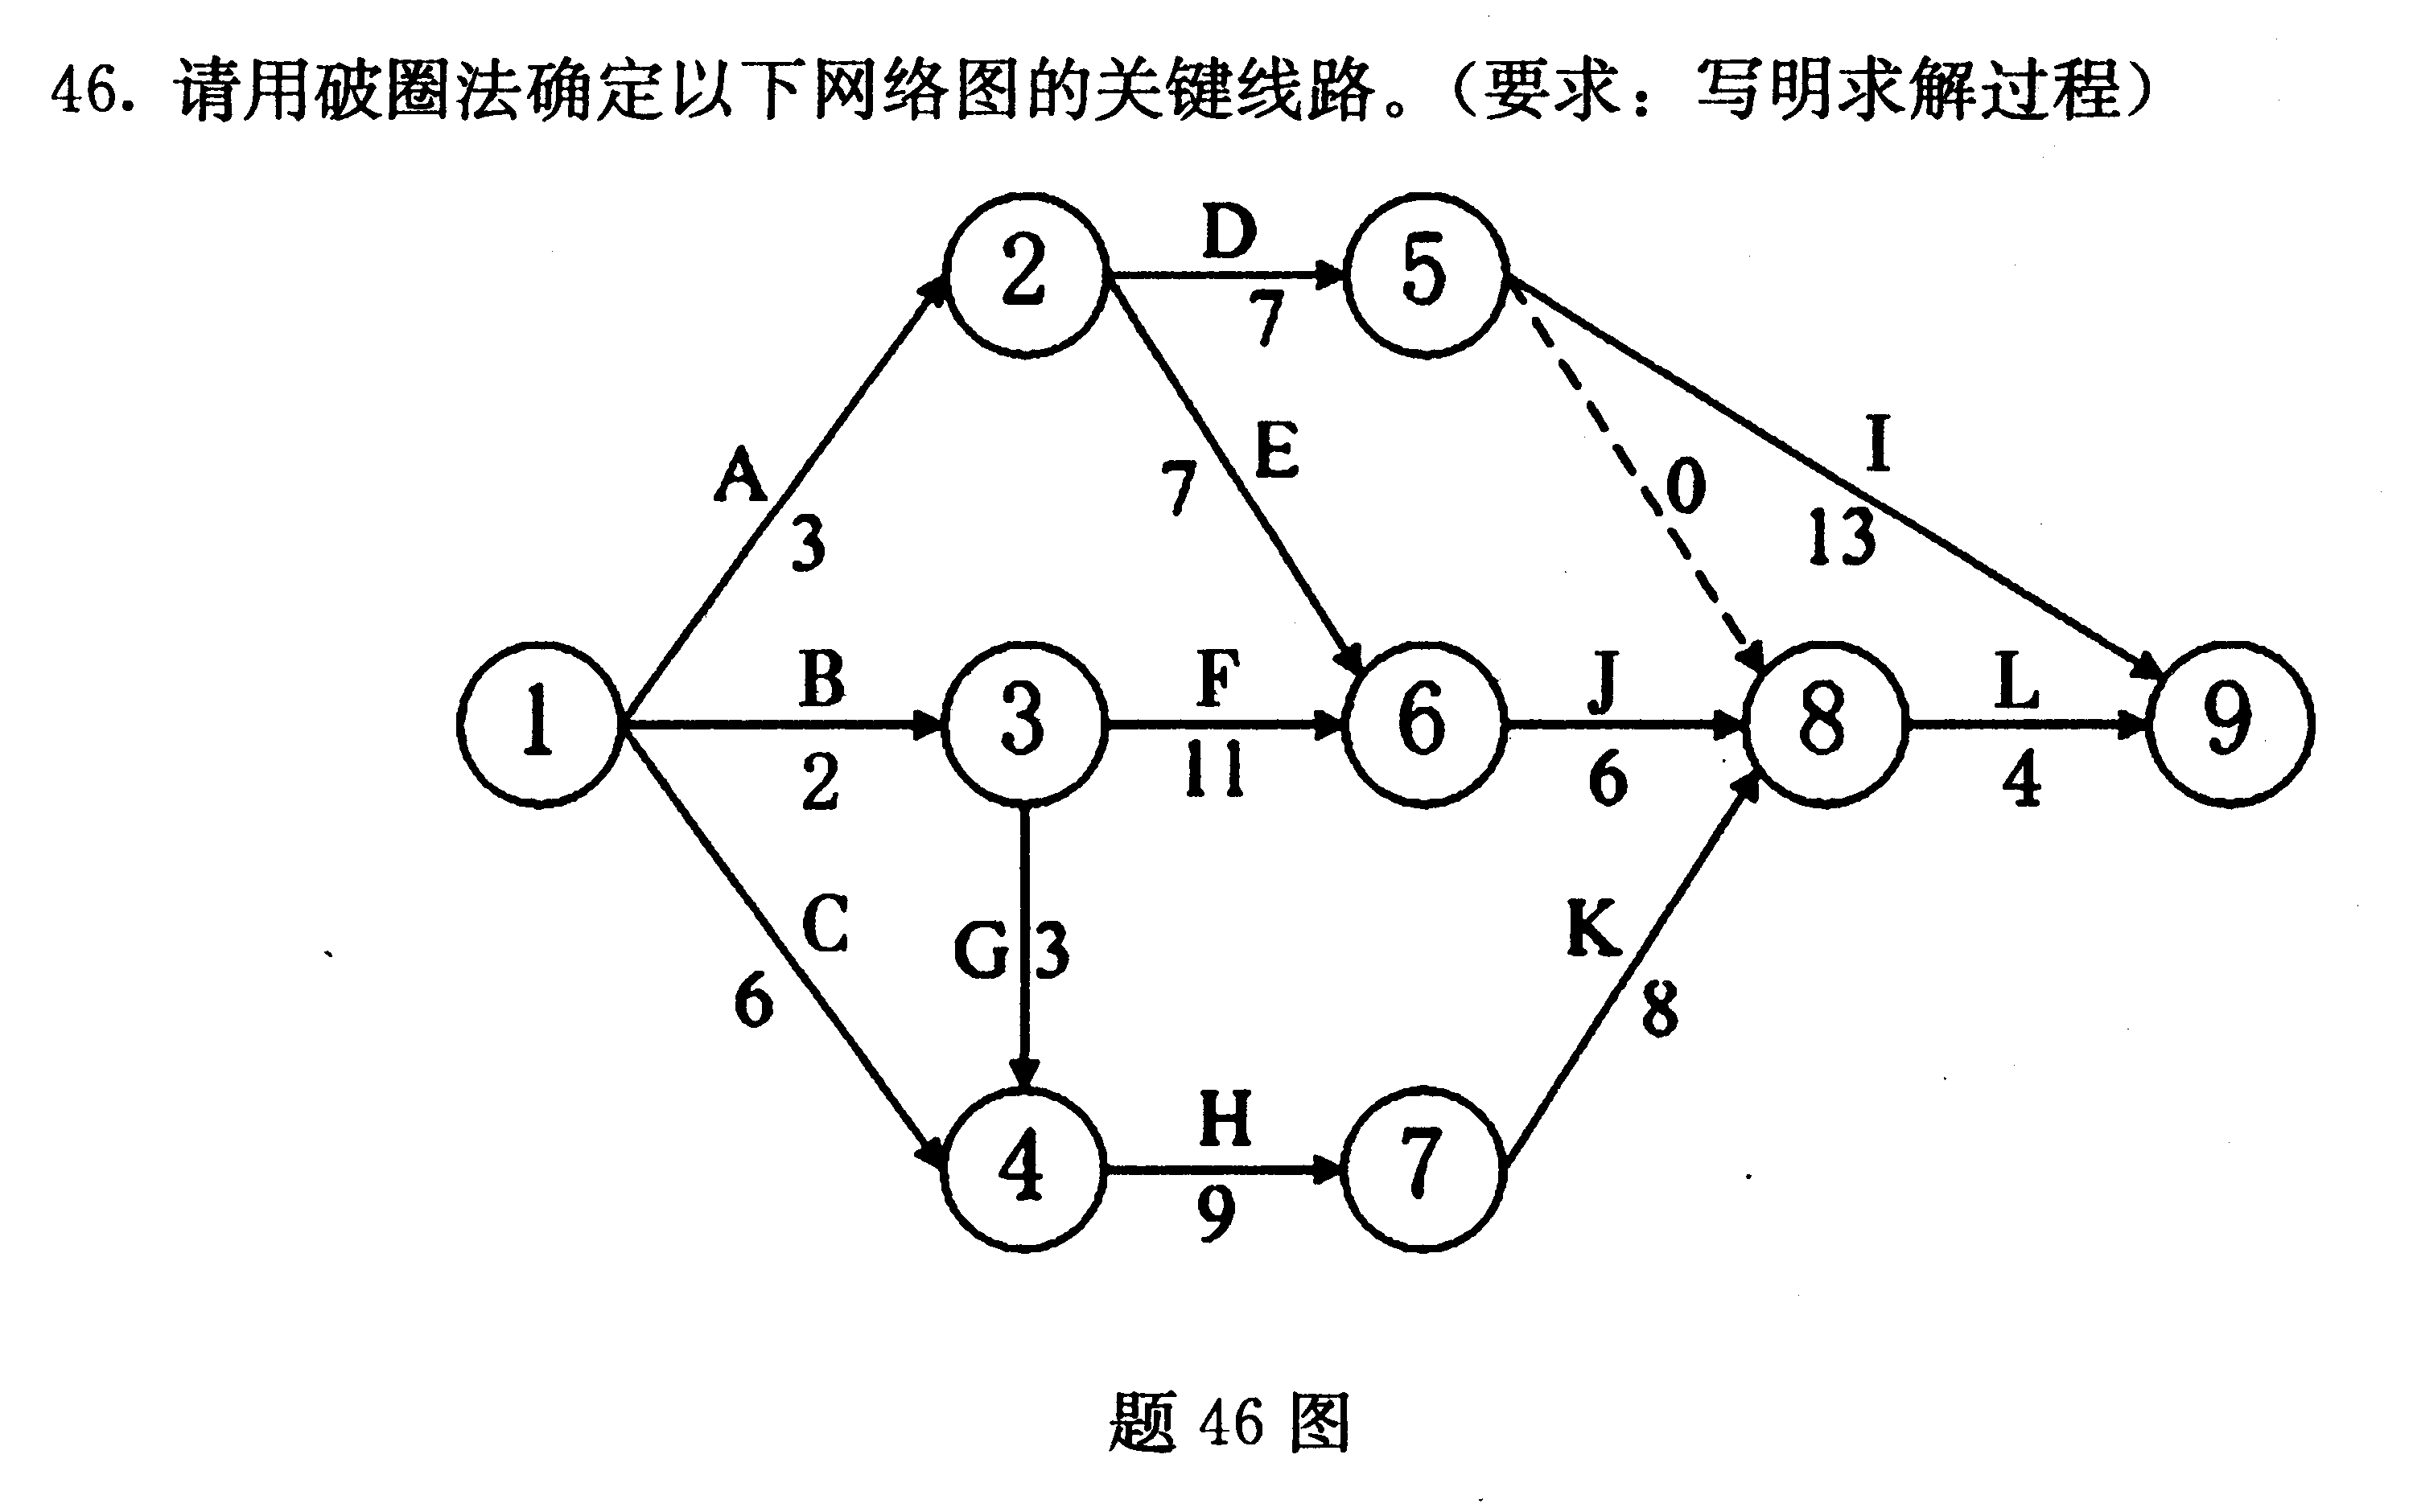
五、综合分析题（本大题12分）
47．远大企业生产甲产品，甲产品的生产流程是：毛坯车间→机加工车间→装配车间。装配车间平均日产量为5件，三月份装配车间的累计出产号为100号，各车间的生产周期及保险期如下表：
项目  时间（天）  车间 | 生产周期 | 保险期
装配车间 | 4 | 0
机加工车间 | 5 | 1
毛坯车间 | 5 | 1
假设各车间生产批量及生产间隔期相同。
要求：（1）分别确定装配车间、机加工车间、毛坯车间的出产提前期及投入提前期；
（2）分别确定机加工车间、毛坯车间的出产累计号及投入累计号；
（3）说明累计编号法适用于何种生产类型作业计划的编制。为什么？

